Secciones 6.2 y 10 del informe
Borrador para el informe de la Fase 3 · Rol 4 · Grupo 14
BORRADOR · No es el archivo de entrega
Nota del 23-10 (instancia real): los precios son con IVA incluido; la historia da Q 14,679.50 con IVA y Q 13,106.67 sin IVA, con margen Q 3,781.67. La base ya tiene 50 pedidos: 45 de la historia y 5 de la Fase 2. Al corte, Odoo reporta CAS-005 y ELE-002 bajo el mínimo. Al capturar, usar los números de Odoo y explicar la diferencia con el plan.
Texto para pasar al informe. Las figuras se numeran al final, sobre el informe completo. Los datos entre [corchetes] se completan con lo que muestre Odoo; no se inventan.

6.2 Del sitio al CRM
El flujo B es la prueba de que el CRM no es un módulo aparte: el formulario del sitio crea un lead en la misma base, la oportunidad se convierte en cotización, el correo sale del CRM y el cliente acepta y paga en el portal. Se hicieron dos pedidos: WEB-09, con una clienta particular (Mónica Isabel Arévalo Soto), y WEB-11, con un taller (Taller Hermanos Cutzal).
El primer paso ocurrió en el sitio. Mónica llenó el formulario de Contáctanos y pidió cotización por la chaqueta CAS-005 y las rodilleras CAS-006. El lead apareció en CRM con los datos del formulario. En esta instancia el campo Origen quedó vacío; se anota como límite de la configuración. Desde la oportunidad se creó la cotización por Q 860.00 con IVA incluido; el correo con el enlace al portal salió por Mailpit. El cliente abrió el enlace, aceptó y pagó por transferencia; el pago se registró en la factura. El pedido quedó confirmado en Ventas, la entrega se validó en Inventario y la factura quedó pagada en Facturación.
WEB-11 repitió el flujo con un cliente de empresa y con la tarifa Talleres B2B: LUB-004 ×6 y LUB-007 ×3, Q 364.50 con IVA incluido. Lo que demuestra el ejercicio es la trazabilidad: el lead, la oportunidad, la cotización y el pedido comparten el mismo cliente, y la entrega y la factura se generan desde ese pedido. No hay una exportación ni un conector entre el sitio y el CRM; hay una sola base de datos y un solo registro que avanza de etapa.
Pedido | Cliente | Productos | Total (IVA incluido) | Factura | Entrega
WEB-09 | Mónica Isabel Arévalo Soto | CAS-005 ×1, CAS-006 ×1 | Q 860.00 | INV/2026/00054 | RMT/OUT/00053
WEB-11 | Taller Hermanos Cutzal | LUB-004 ×6, LUB-007 ×3 | Q 364.50 | INV/2026/00056 | RMT/OUT/00054

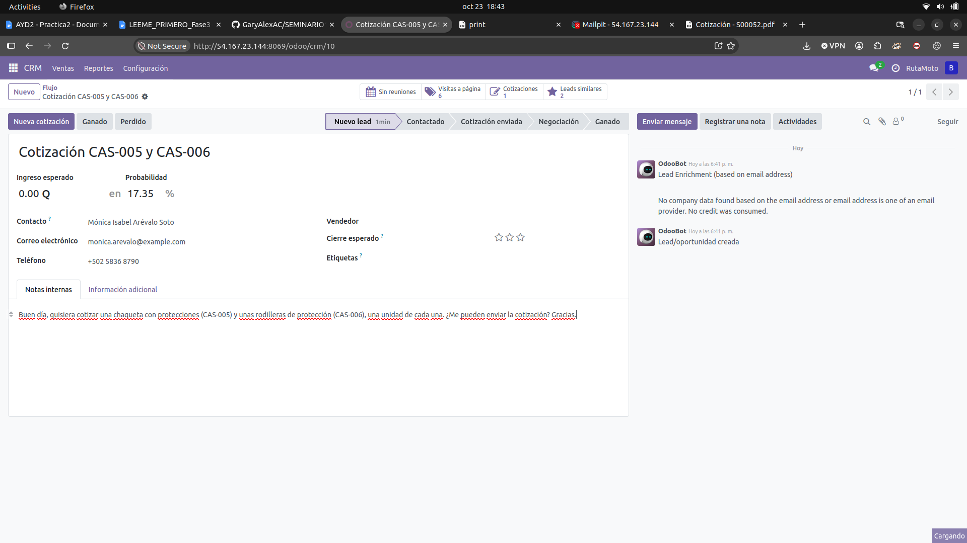
Figura __. Lead generado desde el sitio web. Elaboración propia.

10. Reportes de inteligencia de negocios
El punto 17 del enunciado pide reportes de inventario y de ventas. Se construyeron con los informes nativos de Odoo 18, no con Power BI. La decisión se explica en 10.1 y los siete reportes se presentan en 10.2 a 10.8, cada uno con su filtro y su lectura.

10.1 Herramienta y justificación
Se compararon Power BI, Tableau Public y los informes de Odoo. Se eligieron los informes de Odoo por tres razones. Primero, leen la misma base al momento: no hay que exportar un archivo, refrescarlo ni volver a cargarlo. Segundo, son interactivos sin construir un modelo: se cambia el filtro, la agrupación o la fecha (día, semana, mes) en la misma vista. Tercero, no agregan una licencia ni un conector; para un prototipo que debe demostrar integración, el reporte que sale de la misma base es la evidencia más directa.
La contrapartida es la flexibilidad. Odoo no tiene la potencia de Power BI para cruzar fuentes externas, crear métricas nuevas o modelar varios escenarios. Si RutaMoto creciera y necesitara combinar la venta con datos de otra fuente, Power BI sería la siguiente etapa; se menciona en la propuesta de escalabilidad. Para esta fase, el objetivo es demostrar que el dato del sitio llega al ERP y al CRM y se puede analizar sin salir del sistema.
Los reportes se guardaron como favoritos y se reunieron en un tablero (My Dashboard). El tablero usa el módulo Dashboards (board), de Odoo 18 Community.

10.2 Existencias por producto
Filtro usado: Inventario › Informes › Existencias, gráfico de barras, agrupado por producto.
El plan preveía 38 productos publicados y 0 en cero. Las barras muestran la distribución de existencias: LUB-004 (59), FRE-001 (38) y LUB-002 (35) son las mayores; los productos con stock bajo se ven al final. Al cierre, Odoo mostró [COMPLETAR: N] productos y [COMPLETAR: N] en cero.
Figura __. Existencias por producto. Elaboración propia.

10.3 Inventario por categoría
Filtro usado: La misma vista, gráfico de pastel, agrupado por categoría de producto.
Las 6 categorías. Lubricantes y filtros concentra 178 unidades; Cascos y protección, 40. La lectura es de composición, no de valor: el pastel muestra cuántas unidades hay por categoría, no cuánto dinero representa cada una. Al cierre, Odoo mostró [COMPLETAR: categoría mayor] y [COMPLETAR: categoría menor].
Figura __. Inventario por categoría. Elaboración propia.

10.4 Productos con stock bajo
Filtro usado: Inventario › Operaciones › Reabastecimiento, filtro bajo el mínimo o cantidad a pedir > 0.
El plan preveía cuatro productos bajo el mínimo: CAS-005, ELE-002, FRE-004 y LUB-001. Al corte, Odoo reporta CAS-005 (1/2) y ELE-002 (12/30); el plan preveía cuatro. La tabla muestra el mínimo, la existencia y la cantidad a pedir. Si Odoo muestra otro número, la causa puede ser una entrega sin validar o que los mínimos configurados difieren del plan; se explica en el texto, no se ajusta la tabla a mano. Al cierre, Odoo mostró [COMPLETAR: lista].
Figura __. Productos con stock bajo. Elaboración propia.

10.5 Evolución de las ventas
Filtro usado: Ventas › Informes › Ventas, gráfico de líneas, fecha por día, semana y mes; solo pedidos confirmados.
El plan preveía 56 pedidos y Q 19,111.00 con IVA incluido (la historia sin IVA es Q 13,106.67). La serie debe mostrar la historia simulada del 05 al 20 de octubre como una línea continua y los pedidos del sitio del 21 al 23 como la cola reciente. Sin la historia, la gráfica tendría tres puntos. La historia está declarada como simulada en el alcance del informe. Al cierre, Odoo mostró [COMPLETAR: pedidos] y [COMPLETAR: Q]. Si el informe incluye los 5 pedidos de la Fase 2, el conteo y el total son mayores; decirlo. Si la línea se ve en un solo día, el problema es la fecha de los pedidos de la historia: hay que revisar date_order antes de capturar.
Figura __. Evolución de las ventas por día, semana y mes. Elaboración propia.

10.6 Los cinco productos más vendidos
Filtro usado: Ventas › Informes › Ventas, pivote, filas producto, medida cantidad, orden descendente.
El plan preveía LUB-001 (45), LUB-004 (21), ELE-007 (13), FRE-001 (12) y ELE-003 (11); la historia sola da LUB-001 (37), LUB-004 (13), ELE-007 (13), ELE-003 (10) y FRE-001 (8); con los pedidos del sitio cambia. Entre los cinco, 102 de 179 unidades (57 %). El top 5 se lee por cantidad, no por dinero: un aceite económico puede vender más unidades que un casco caro y no ser el que más ingreso deja. Al cierre, Odoo mostró [COMPLETAR: cinco códigos y cantidades].
Figura __. Los cinco productos más vendidos. Elaboración propia.

10.7 Ventas y ganancias por canal
Filtro usado: Ventas › Informes › Ventas, agrupado por equipo de ventas, medidas total y margen.
El plan preveía Q 14,679.50 en ventas directas (WhatsApp y teléfono) y Q 4,431.50 en el sitio, para un total de Q 19,111.00 con IVA incluido; la historia sin IVA es Q 13,106.67 y su margen Q 3,781.67. Odoo, por omisión, muestra sin IVA: decir cuál se usa. Si hay 5 pedidos de la Fase 2, el canal directo los incluye. Según el plan, el canal directo concentraba el 76.8 % y el sitio el 23.2 %; con los 5 pedidos de la Fase 2 el reparto cambia. El margen se lee de la medida Margen; no se planificó una meta de margen, así que se reporta el valor y el porcentaje. Al cierre, Odoo mostró [COMPLETAR: total y margen por canal]. Si WEB-09 y WEB-11 no están en el equipo del sitio, el reparto por canal queda mal: hay que asignarles ese equipo antes de capturar.
Figura __. Ventas y ganancias por canal. Elaboración propia.

10.8 Tablero
Filtro usado: Engranaje (Acciones) de cada vista › Dashboard › Add to my Dashboard; app Dashboards.
El tablero reúne los siete reportes. Se armó con el módulo Dashboards (board), de Odoo 18 Community; si no está instalado, se instala desde Aplicaciones. La ventaja es que el tablero se abre con el dato del momento y conserva los filtros de cada widget. Si no se puede armar, se usan los favoritos y se declara el límite en este apartado.
Figura __. Tablero con los reportes de BI. Elaboración propia.

Validación de los reportes
Reporte | Esperado (plan) | Obtenido (Odoo) | ¿Cuadra?
Existencias por producto | 38 productos · 0 en cero
Inventario por categoría | 6 categorías
Stock bajo | Odoo: CAS-005, ELE-002 (plan: 4)
Evolución de ventas | 56 del plan · Q 19,111.00 con IVA
Top 5 | LUB-001 45, LUB-004 21, ELE-007 13, FRE-001 12, ELE-003 11
Ventas por canal | Directo Q 14,679.50 · Sitio Q 4,431.50 (con IVA)
Tablero | 7 reportes juntos

Lista de figuras del informe
Figura 1. Lead generado desde el sitio web. Elaboración propia.
Figura 2. Existencias por producto. Elaboración propia.
Figura 3. Inventario por categoría. Elaboración propia.
Figura 4. Productos con stock bajo. Elaboración propia.
Figura 5. Evolución de las ventas. Elaboración propia.
Figura 6. Los cinco productos más vendidos. Elaboración propia.
Figura 7. Ventas y ganancias por canal. Elaboración propia.
Figura 8. Tablero. Elaboración propia.

